

机器人学院

课 程： 机械设计原理

专 业： 机械设计制造及自动化

班 级： 机制231

姓 名：陈煜暄 金家俊 张航诚 包高翔

指导教师： 沈天曜

完成日期：2025年 4月 14日

一、需求分析
1.选择迈巴赫 S600 车型的原因
豪华定位 市场影响力
2.迈巴赫 S600 车型特点与后窗遮阳帘需求
窗遮阳帘可以在不影响车内采光的前提下，为后排乘客提供一个相对私密的空间，无论是休息、办公还是进行商务交流，都能避免外界的干扰和窥视。一款纯机械的自动窗帘升降装置，不仅能满足功能需求，其机械结构的精致感和可靠性能也能为车内整体豪华氛围加分，体现对细节的极致追求。
3.迈巴赫 S600 的价格、用户画像与销量情况对设计的影响
迈巴赫 S600 高昂的售价表明其目标客户对价格敏感度相对较低，他们更注重产品的品质、性能和独特性。这意味着可以使用纯机械自动窗帘升降装置。
用户主要是企业主、富豪等高端商务人士。他们对生活品质有着极高的追求，注重车内环境的舒适度和私密性。所以装置运行时应保持安静，避免产生噪音干扰车内乘客。

二、设计目标
- 尺寸目标
来源：所选车型后窗尺寸
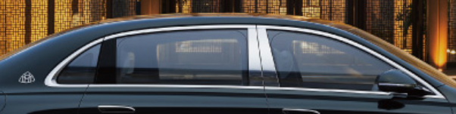

后排640×350，前排700×450
2、性能目标
上升过程中，平缓稳定
开始和结束的时候速度尽量趋近于0
上升过程所用时间：小于等于5.8秒

三、方案设计
1、展现方案全貌

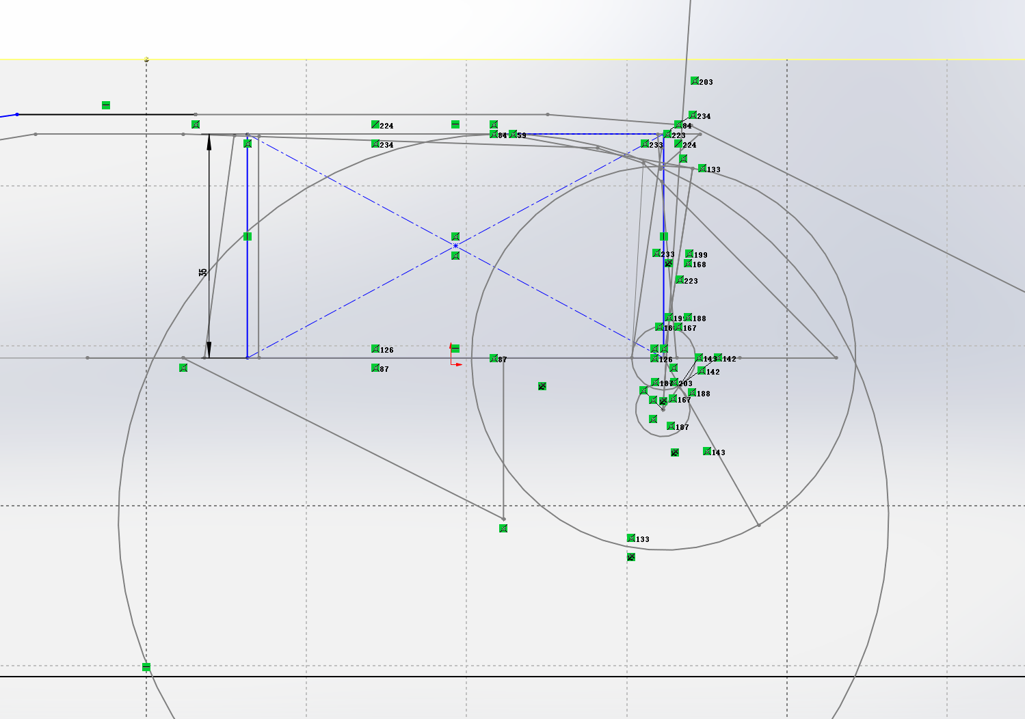
2、各杆长度列表+机架铰链位置（建立坐标系）+异形杆的外形特征参数

四、方案评估（量化，拿数据和图表说话）]

可见xy方向横杆在接近极限位置时候速度很小，可见展开和闭合都很稳定符合设计要求

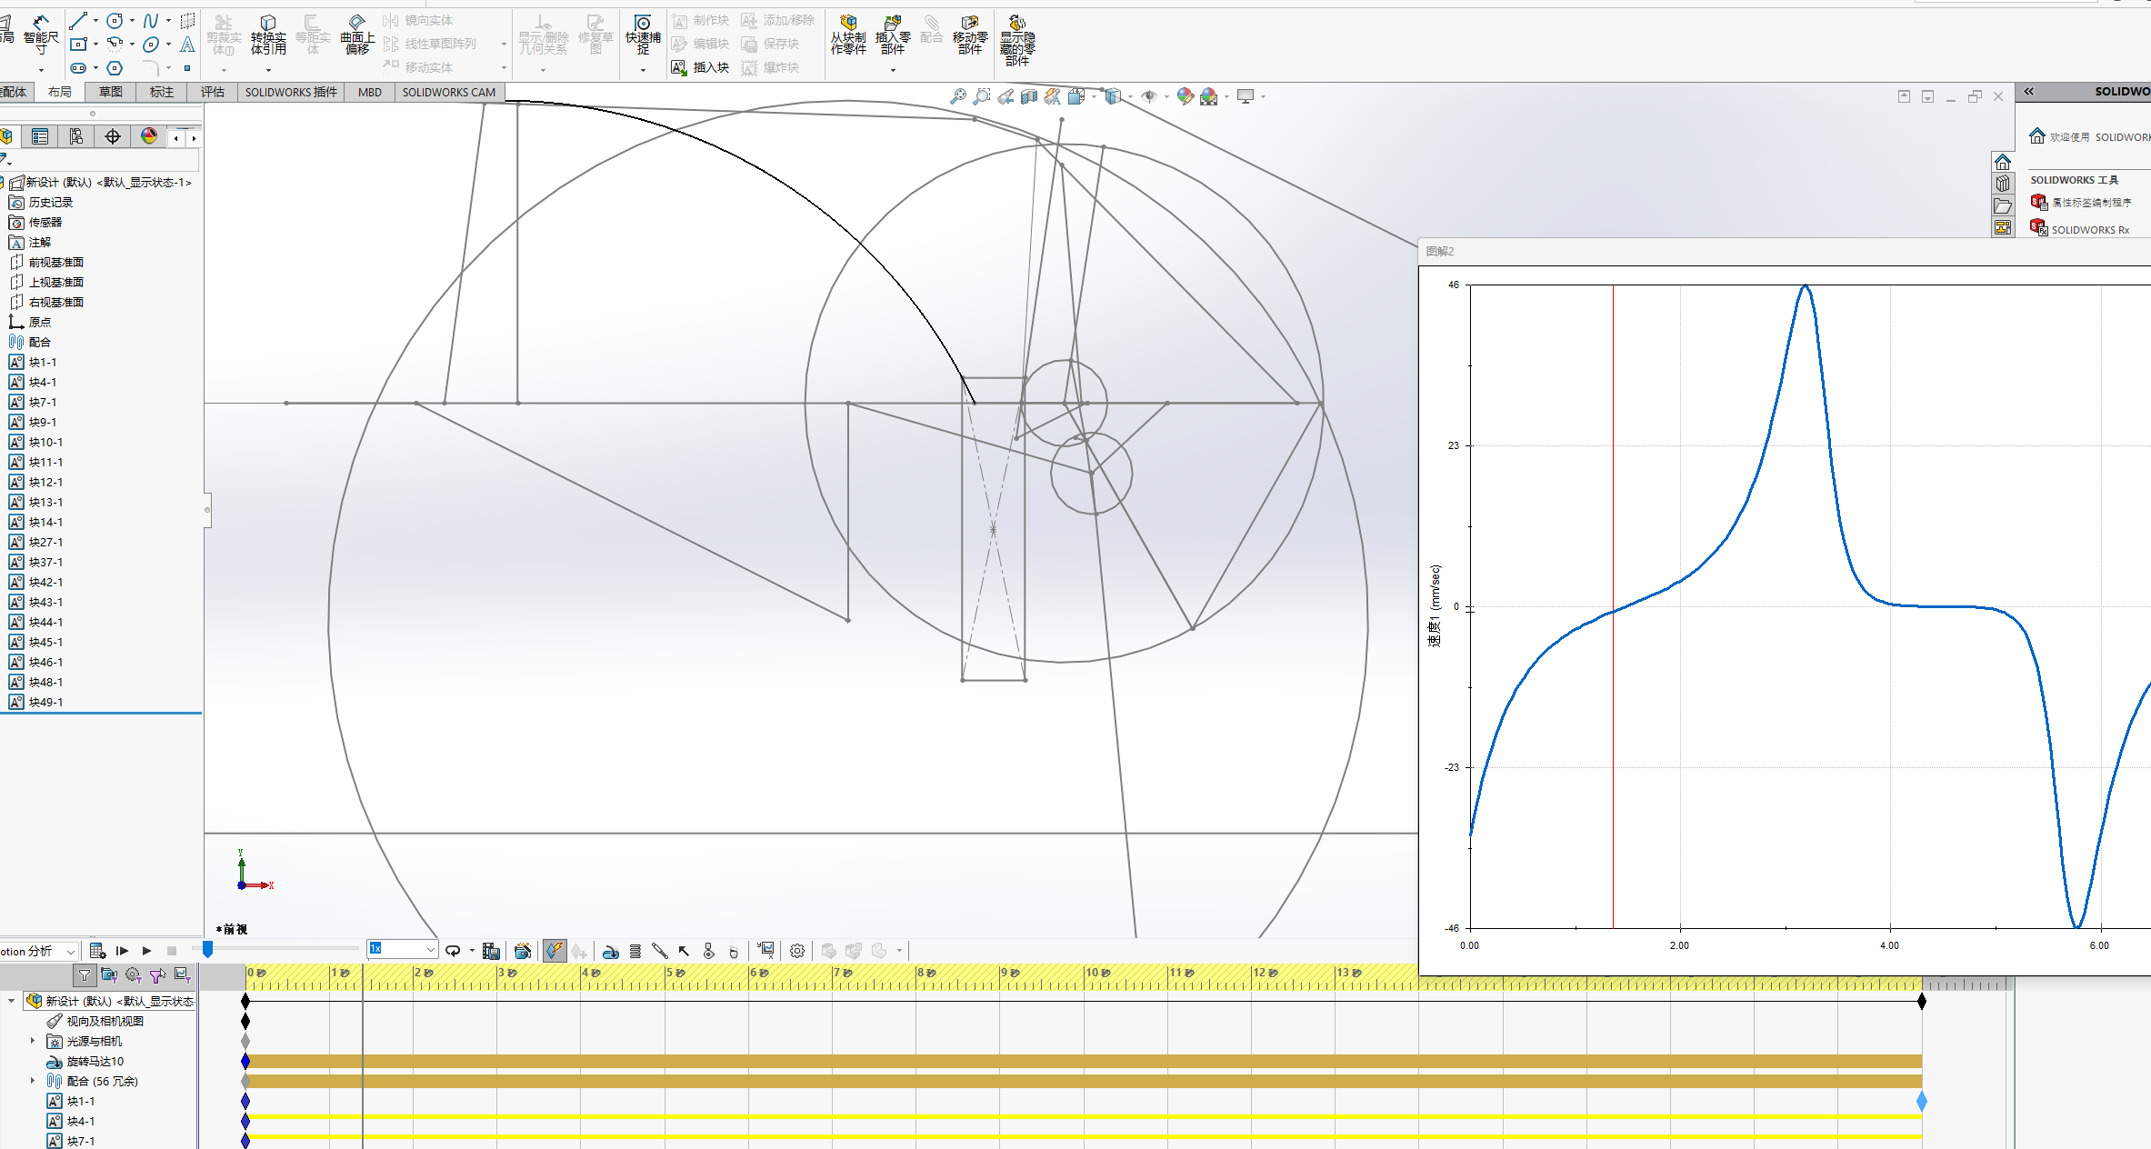

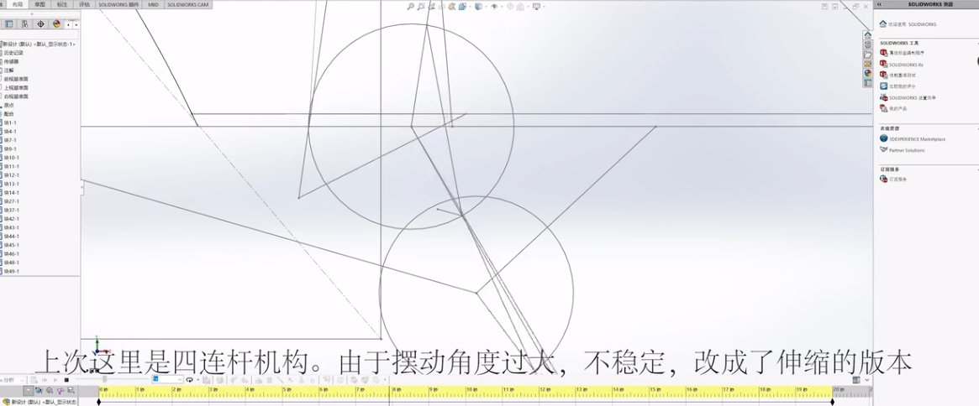
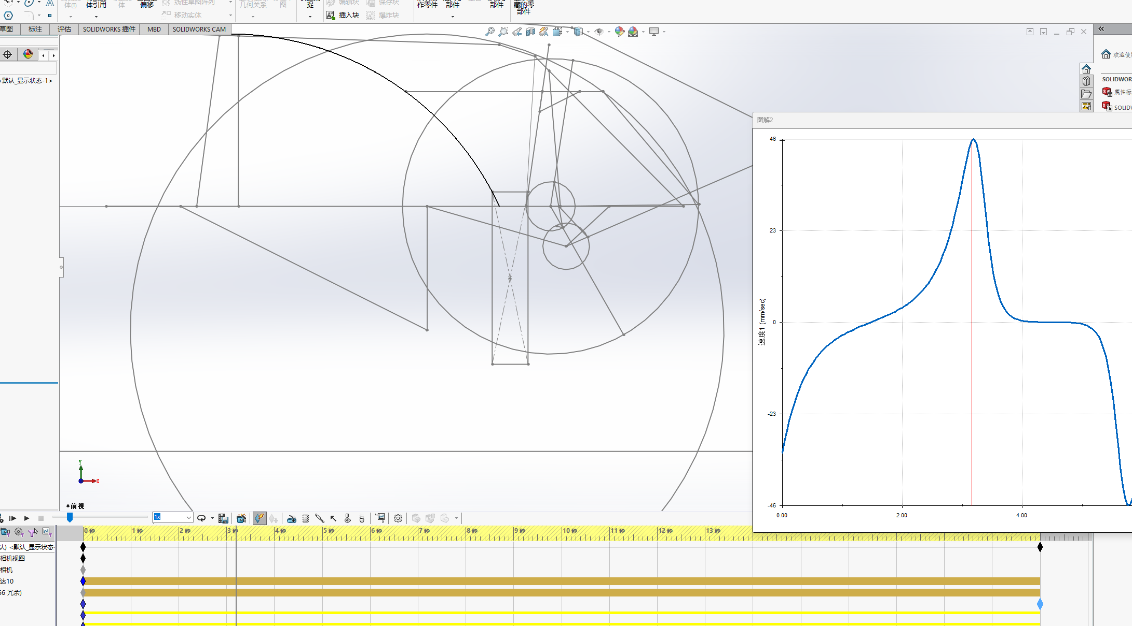

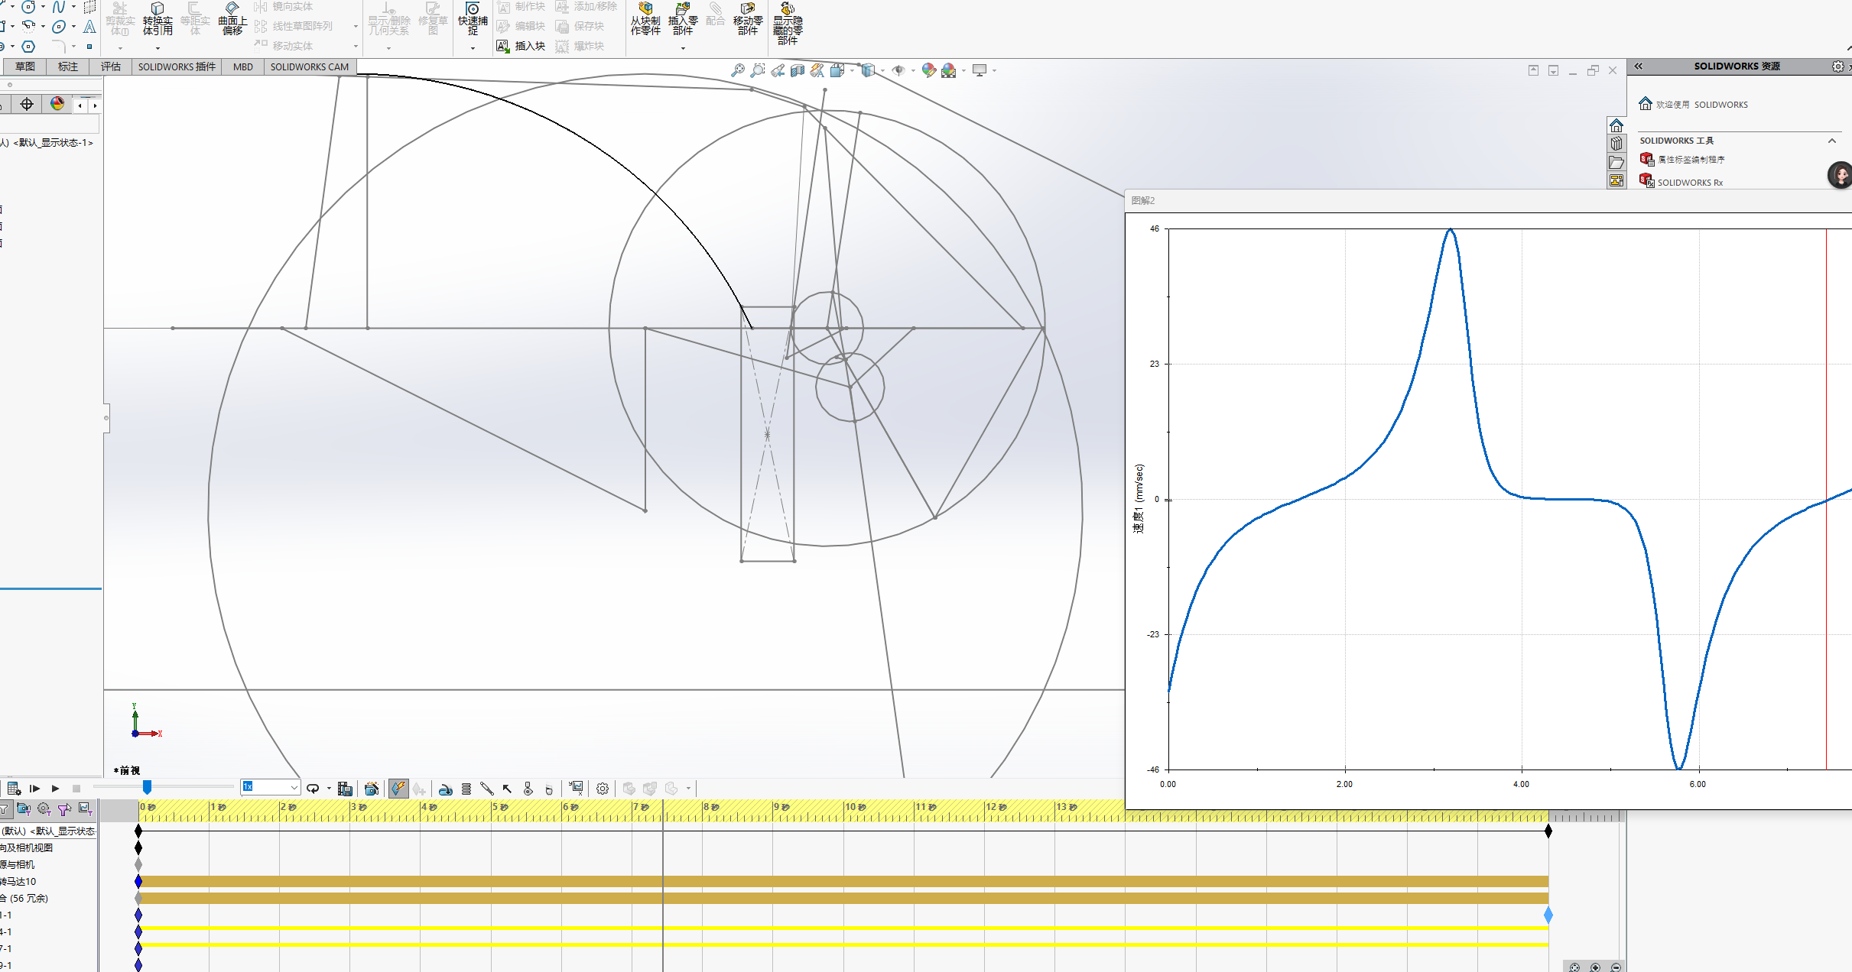

上升过程中，水平
上升过程中，速度波动要小
上升过程所用时间：小于等于5.8秒→电机选型的问题（电机转速要求）

图2 后遮阳帘实物图

图1：构件组成图
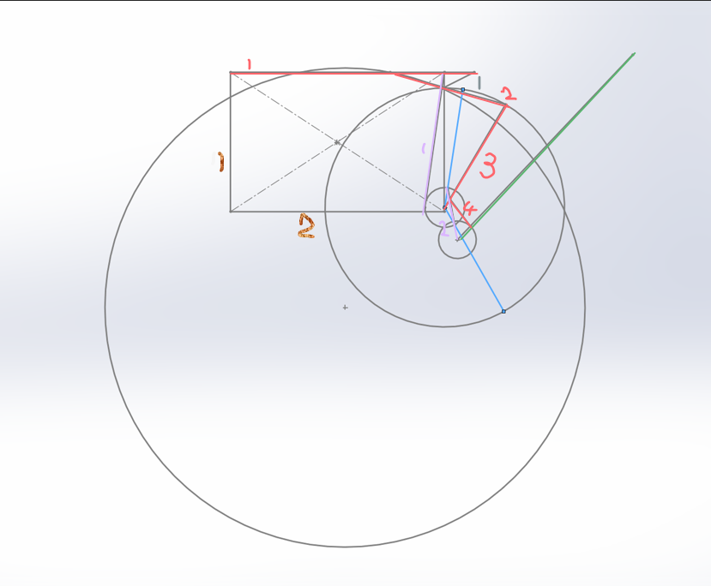
表1 构件尺寸列表
紫色杆件为直线轨道，红色杆件为主要运动杆，蓝色杆件为红色杆3运动边界（小于二分之一圆），绿色杆为控制杆，金色杆为窗帘尺寸
构件名称 | 尺寸 | 构件名称 | 尺寸
大圆 | R601.25 | 红杆1 | 610.8
中圆 | R300 | 红杆2 | 300
上小圆 | R50 | 红杆3 | 300
下小圆 | R47.25 | 红杆4 | 85.5
紫杆1 | 353.5 | 金杆1 | 350
紫杆2 | 94.5 | 金杆2 | 55-650
灰杆1 | 90.9 | 红杆2与红杆1左距离 | 400
小圆间X距 | 31.6 | 大中圆X距 | 250
小圆间Y距 | 81.1 | 大中圆Y距 | 251.3

演示视频已经上传窗帘自动升降_哔哩哔哩_bilibili

